Vitória da Conquista, 14 de junho de 2021.

OF. Nº 309/2021 SECGERAL/CMVC

A Sua Senhoria a Senhora

**Ana Sheila Lemos de Andrade**

**Prefeita Municipal**

Senhora,

Encaminhamos a Sua Senhoria as seguintes **indicações**, aprovadas nos termos regimentais vigente em sessão ordinária realizada pela câmara Municipal. Ante o exposto, solicito o atendimento das referidas proposições e a devida resposta aos Ilustres Vereadores.

→ De autoria do vereador Adinilson Nascimento Pereira (MDB): 1142/2021, 1144/2021, 1146/2021, 1148/2021, 1179/2021, 1181/2021, 1182/2021, 1189/2021

→ De autoria do vereador Andreson Ribeiro Alves (PcdoB): 1161/2021

→ De autoria do vereador Antônio Ricardo Pereira dos Santos (PCdoB): 1145/2021, 1169/2021

→ De autoria do vereador Francisco Estrela Dantas Filho (PTC): 1147/2021, 1149/2021

→ De autoria do vereador Gilvan Nunes Pereira (Dinho dos Campinhos) (PP): 1180/2021

→ De autoria do vereador Ivan Cordeiro da Silva Filho (PTB): 1127/2021, 1128/2021, 1132/2021, 1171/2021

→ De autoria do vereador Josenildo Freitas Nascimento (PSC): 1141/2021, 1143/2021, 1172/2021, 1173/2021, 1178/2021, 1197/2021

→ De autoria do vereador Luciano Gomes Lisboa(PCdoB): 1125/2021, 1126/2021, 1131/2021, 1166/2021

→ De autoria do vereador Luís Carlos Batista de Oliveira (MDB): 1150/2021, 1151/2021, 1160/2021, 1185/2021, 1186/2021, 1187/2021, 1188/2021

→ De autoria do vereador Marcus Vinícius de Morais Oliveira (PODE): 1134/2021, 1135/2021, 1136/2021, 1138/2021, 1174/2021, 1175/2021, 1176/2021, 1177/2021

→ De autoria da vereadora Maria Lúcia Santos Rocha(MDB): 1163/2021, 1164/2021, 1165/2021

→ De autoria da vereadora Márcia Viviane de Araújo Sampaio (PT): 1087/2021, 1090/2021, 1122/2021, 1123/2021, 1124/2021, 1139/2021, 1167/2021, 1191/2021

→ De autoria do vereador Nelson Vieira Santos (DEM): 1162/2021

→ De autoria do vereador Orlando de Oliveira Santos Filho (PRTB): 1152/2021, 1153/2021, 1154/2021, 1155/2021, 1168/2021, 1194/2021, 1195/2021, 1196/2021

**→** De autoria do vereador Williams Muniz dos Santos (AVANTE): 1190/2021

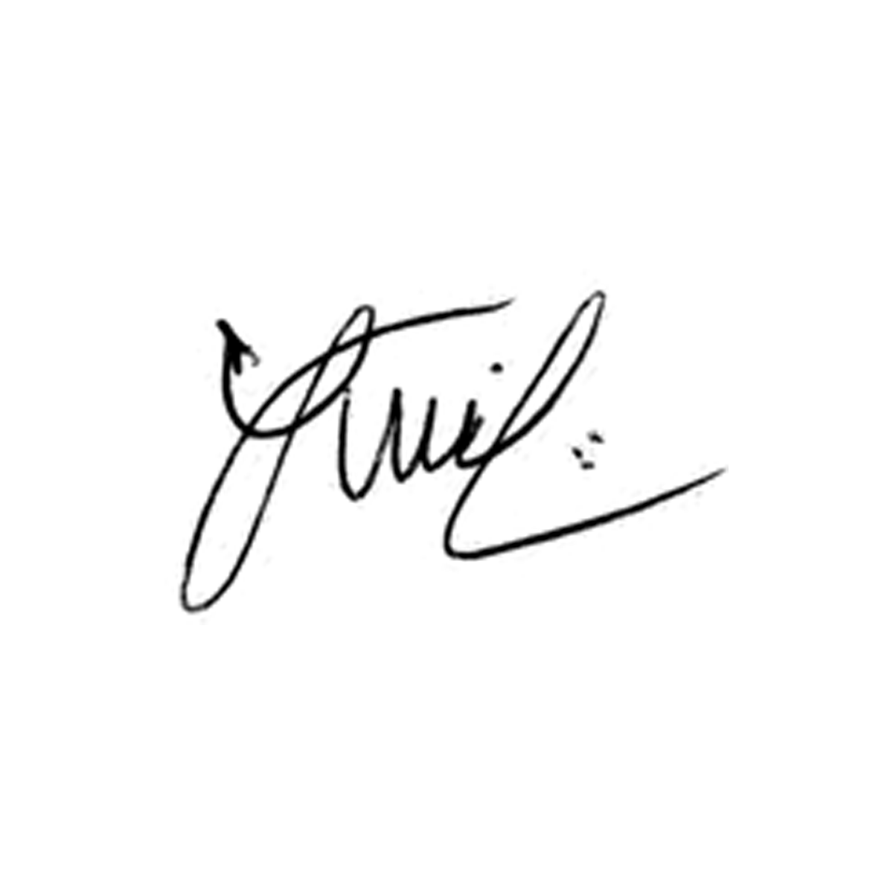

**Luis Carlos Batista**

Presidente